Linhas orientadoras para o estilo do relatório final de Projecto Informático (substituir pelo título do projecto)
Relatório Final do Projecto Informático (apagar o que não interessa) n.º ## / 2007-8 (substituir ## pelo n.º assinalado na proposta de projecto)
1.º e últ. nome do autor 1 do projecto, n.º de aluno do autor 1
1.º e últ. nome do autor 2 do projecto, n.º de aluno do autor 2
Relatório final submetido para avaliação parcial da unidade curricular de Projecto Informático , do curso de Engenharia Informática. Projecto sob a orientação dos Professores António Silva e Manuel Valente (substituir pelos orientadores do projecto), do Departamento de Engenharia Informática/Electrotécnica/Mecânica/Civil (indicar a que departamento pertencem os orientadores) da Escola Superior de Tecnologia e Gestão do Instituto Politécnico de Leiria.

Departamento de Engenharia Informática da
Escola Superior de Tecnologia e Gestão do
Instituto Politécnico de Leiria
2 de Abril de 2007
Proposta de Projecto
Colocar aqui a proposta de projecto.
Resumo
Este documento serve como orientação de estilo para os relatórios finais de projecto correspondentes às disciplinas de Projecto Informático I e II do curso de Engenharia Informática. O documento explica as questões de formatação requeridas para o referido relatório, e fornece também pistas para alguns conteúdos a referir. NOTA: no relatório, devem substituir este resumo por outro apropriado que resuma o vosso trabalho. Um resumo deve conter uma breve descrição do problema do vosso projecto, da metodologia que utilizaram como estratégia para resolver esse problema, e dos principais resultados obtidos com o vosso trabalho.

Índice
1 Introdução 7
2 Corpo do relatório 9
3 Estilos 10
4 Layout da página e tamanhos 12
5 Cabeçalhos de secções 12
5.1 Cabeçalhos de secções de 2.º nível 13
5.1.1 Cabeçalhos de secções de 3.º nível 13
5.2 Numerações dos cabeçalhos 13
6 Figuras e tabelas 13
7 Código fonte 14
8 Actualização do índice 14
9 Para iniciar 14

Índice de figuras
Figura 1. Selecção do estilo Default do menu de estilos do OpenOffice Writer 11
Figura 2.Selecção do estilo Normal no MSWord 11
Figura 3. Definições de página em OpenOffice 12

Índice de tabelas
Tabela 1. Tabela com legenda no topo 13

Introdução
Este documento serve de orientação para os relatórios das disciplinas de projecto informático I e II do Departamento de Engenharia Informática da ESTG – IPLEIRIA. Como tal, é constituído por um conjunto predefinido de estilos a utilizar. Estes estilos devem ser utilizados sem serem alterados ou substituídos. Para começar facilmente a escrever o relatório, basta guardar uma cópia deste documento e substituir os campos e as secções de acordo com o projecto em questão.
Embora possa parecer uma abordagem demasiadamente descritiva para a escrita do relatório, as intenções pretendidas com este documento são:
- Focar os alunos na produção de conteúdos com qualidade, em vez de se preocuparem com formatações de tipos de letra, parágrafos, etc.;
- Ao fornecer um documento de orientação de estilos a Escola beneficia de um aspecto profissional e consistente da globalidade dos seus relatórios de projecto.
Quanto ao conteúdo de uma introdução, ele deve preparar o leitor para o resto do relatório. Deve conter o detalhe suficiente para que alguém das áreas de conhecimento envolvidas possa entender o assunto do trabalho. A maior parte das introduções contêm três partes para fornecer contexto ao trabalho: objectivos, âmbito e background do trabalho do projecto. Estas partes muitas vezes sobrepõem-se, e podem por vezes ser omitidas simplesmente porque não faz sentido incluir alguma delas.
É de extrema importância considerar os objectivos do trabalho e do relatório na introdução. Se os autores não entenderem bem os objectivos do trabalho, dificilmente o leitor os entenderá. As seguintes questões ajudam a pensar nos objectivos do trabalho e na razão da escrita do relatório:
- O que foi descoberto ou provado?
- Em que tipos de problemas se trabalhou?
- Porque é que se trabalhou nestes problemas? Se o problema lhe foi atribuído, deve tentar-se saber as razões pelas quais os orientadores o formularam, e o que era suposto que os alunos aprendessem ao trabalharem neste problema;
- Qual a razão da escrita deste relatório?
- O que é que o leitor deve ficar a saber quando acabar de ler este relatório?
O âmbito deve indicar as áreas de conhecimento envolvidas e realçar a metodologia utilizada no trabalho de projecto. Referir o âmbito do projecto na introdução ajuda o leitor a perceber os parâmetros de entrada do trabalho e do relatório, bem como a identificar as principais restrições consideradas (por exemplo “existem 5 Sistemas Operativos para trabalhar com determinado hardware, mas somente 3 foram considerados neste estudo”). As seguintes questões ajudam a pensar no âmbito do trabalho e do relatório:
- De que forma foi abordado o problema, e qual a razão para tal abordagem?
- Existiam outras abordagens óbvias que se poderiam ter adoptado ? Que limitações impediram que se tentassem outras abordagens?
- Que factores contribuíram para a escolha da forma de como se abordou o problema, e qual o mais relevante nessa escolha?
A informação de background inclui os conhecimentos que o leitor deve possuir por forma a compreender o trabalho de projecto e correspondente relatório. Estes conhecimentos incluem a percepção de trabalhos prévios que motivaram a proposta do projecto corrente, ou referências a trabalhos teóricos e práticos relacionados com os objectivos e âmbito descritos acima. Devem remeter-se para anexos documentos que poderão ajudar na percepção de teorias, metodologias, técnicas ou ferramentas utilizadas no trabalho de projecto. As seguintes questões ajudam a pensar no background necessário para o trabalho e para o relatório:
- Que factos deve o leitor conhecer para perceber o relatório?
- Porque é que o projecto foi autorizado ou atribuído?
- Quem já fez trabalho prévio para resolver o problema colocado pelo projecto?
Por fim, a introdução deve descrever como foi organizado o relatório, referindo brevemente o propósito de cada secção considerada no mesmo.
O resto deste documento dá uma breve perspectiva das partes seguintes que devem constar do relatório, bem como de outros aspectos de formatação.

Corpo do relatório
O corpo do relatório compõe, normalmente, a parte mais extensa do relatório, e contém todos os conteúdos necessários para que o leitor perceba o assunto do mesmo. Estes conteúdos incluem detalhes, dados, resultados de teste, factos e conclusões. O que incluir exactamente no corpo do relatório e como será organizado é determinado pelo contexto do trabalho desenvolvido. Geralmente, o corpo do relatório inclui 7 secções distintas:
- Uma secção para teorias, modelos e hipóteses. Esta secção tem uma maior proeminência em artigos de investigação, onde é sugerida uma hipótese (contribuição) inovadora. Esta secção deve ser omitida para o caso de trabalhos mais práticos, cuja elaboração não origine uma contribuição inovadora, mas sim num produto de aplicação de tecnologias e metodologias;
- Uma secção onde são discutidas as tecnologias, metodologias, ferramentas e técnicas utilizadas, e a forma como foram adequadas para se fazerem cumprir com os objectivos do trabalho. Algumas questões que esta secção deve procurar responder incluem:
  - Que equipamentos de hardware e ferramentas de software foram utilizados para o desenvolvimento do trabalho?
  - Qual a metodologia de desenvolvimento foi adoptada, e como é que ela se reflecte em termos de protótipos, modelos, diagramas, código, testes e documentação, de acordo com os objectivos do projecto? Sugere-se a utilização de exemplos no corpo do relatório, remetendo para anexos a descrição dos produtos intermédios completos;
  - Como foi planeado o trabalho, em termos de sequenciamento de actividades, recursos necessários, estimativas de tempo, e produtos intermédios., de acordo com a metodologia de desenvolvimento adoptada?
- Uma secção na qual se apresentam e interpretam os resultados da elaboração do trabalho. A apresentação dos resultados finais do trabalho deve contrapor-se com os objectivos iniciais do projecto, e deve ser acompanhada de uma avaliação comprovada, por exemplo, através de testes elaborados e devidamente documentados. Deve também procurar-se quantificar o grau de satisfação dos requisitos do problema do projecto, através da exposição de funcionalidades não cumpridas ou cumpridas parcialmente (por exemplo, incluir uma lista de bugs de uma aplicação de software desenvolvida), bem como funcionalidades que extrapolam os objectivos iniciais do projecto;
- Uma secção de conclusões, onde são resumidos os principais resultados do trabalho e onde se usufrui de uma outra hipótese de expressar a sua qualidade/relevância através de um resumo conciso e coerente com o trabalho desenvolvido. É também o local onde se devem referir quais as principais forças e fraquezas do trabalho desenvolvido.
- Uma secção de trabalho futuro, onde se devem propor possíveis desenvolvimentos futuros para colmatar as deficiências e lacunas identificadas atrás, ou simplesmente para evoluir o produto do trabalho desenvolvido;
- Uma secção para referências bibliográficas, onde cada referência deve incluir, no mínimo, o nome dos seus autores, o título, data de publicação (ou de acesso, para o caso de URLs) e o tipo de documento (livro, artigo, website, etc.);
- Uma secção para anexos, para a colocação dos produtos finais ou intermédios do projecto, por forma a não interromper a linha de desenvolvimento adoptada para a escrita da introdução e corpo do relatório.
Deve ser utilizado um cabeçalho do estilo Heading 1 para identificar cada uma destas secções.

Estilos
Foram definidos os seguintes estilos a serem utilizados no relatório:
- Default – estilo para o texto de base do relatório utilizando o OpenOffice Writer;
- Title – estilo para o título principal do relatório (capa frontal);
- Subtitle – estilo para o subtítulo do relatório (capa frontal);
- Author – estilo para a identificação dos autores do projecto (capa frontal);
- Heading 1, Heading 2, Heading 3 – estilos para os diferentes níveis de cabeçalhos de secções;
- Figure – estilo para as legendas das figuras;
- Table – estilo para as legendas das tabelas;
- Code – estilo para código fonte;
- Bullet – estilo para uma lista de marcas normal (como esta);
- Numbered – idêntico à lista de marcas mas numerada.
Normalmente os estilos são seleccionados de um menu de estilos (exemplo do OpenOffice na Figura 1, e do MSWord na Figura 2).
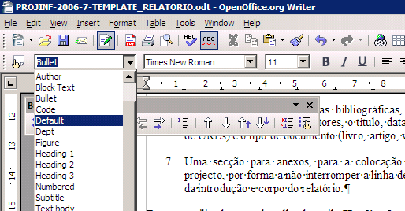
- Selecção do estilo Default do menu de estilos do OpenOffice Writer
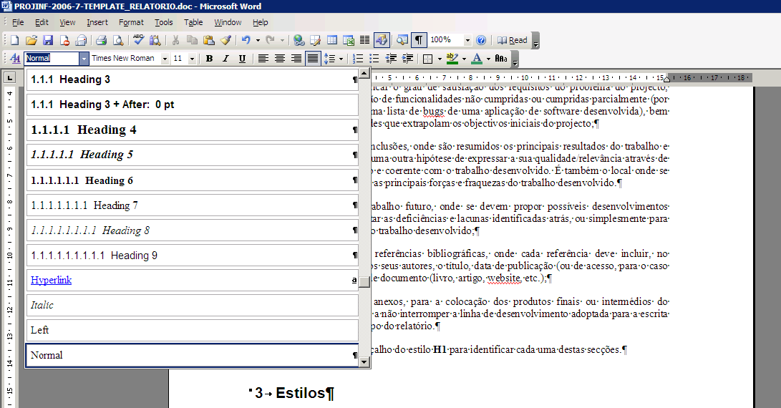
- Selecção do estilo Normal no MSWord
É importante voltar a referir que os estilos referidos acima são os únicos aprovados para utilização no relatório. Sugere-se que, antes da criação de um novo estilo, se avalie a real necessidade de o fazer, para não comprometer a uniformidade do relatório.

Layout da página e tamanhos
O tamanho da página (baseado em A4) e respectivas margens foram configuradas com os valores presentes na Figura 3 (OpenOffice Writer). Estes valores não devem ser alterados ou ajustados, e foram configurados por forma a permitir aproximadamente 600 - 700 palavras por página, ou aproximadamente 35 000 a 40 000 palavras para um relatório com 60 páginas. Sugere-se que um relatório não exceda as 60 páginas (excluindo anexos), utilizando os estilos predefinidos.
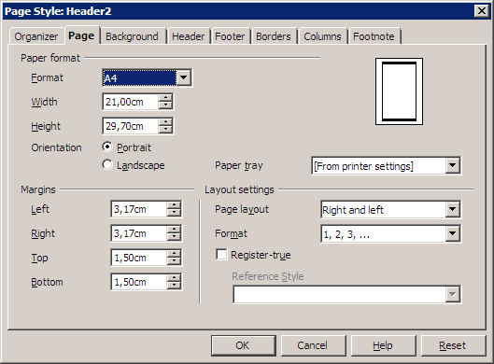
- Definições de página em OpenOffice
O cabeçalho de cada página (exceptuando a capa frontal) deve conter o título do projecto e os primeiros e últimos nomes dos autores do projecto. No rodapé basta apagar a disciplina que não interessa, pois já contém campos automáticos com os números de páginas.

Cabeçalhos de secções
O relatório deverá ser estruturado por forma a contemplar diferentes níveis de secções numeradas. Por exemplo, o cabeçalho desta secção é um cabeçalho de 1.º nível (Heading 1) e foi configurado com determinado conjunto de características de tipo de letra, tamanho e espaçamento de parágrafo. No início de cada uma das secções sugeridas na secção 2 deste documento, é somente necessário seleccionar o estilo Heading 1 para cada uma delas.

Cabeçalhos de secções de 2.º nível
Também foram definidos cabeçalhos de 2.º e 3.º níveis, e podem ser seleccionados através dos estilos Heading 2 e Heading 3. Por exemplo, o cabeçalho desta subsecção é de 2.º nível.

Cabeçalhos de secções de 3.º nível
Esta subsecção inicia com um cabeçalho de 3.º nível. Geralmente, é pouco provável a necessidade de utilizar mais níveis de cabeçalhos de secção. Sugere-se a utilização de não mais do que 3 níveis de secções para a estrutura do relatório.

Numerações dos cabeçalhos
Os cabeçalhos deste documento estão numerados hierarquicamente. Não é necessário editar esta numeração, poise ela já pertence á própria formatação dos estilos.
Sugere-se preocupação com a aplicação dos estilos de cabeçalhos, pois a sua não utilização ou utilização incorrecta leva a que o documento fique mal estruturado e numerado.

Figuras e tabelas
A maior parte dos relatórios contêm um misto de figuras, gráficos e tabelas ao longo do respectivo corpo. Existem os estilos Figure e Table que foram definidos para utilizar-se nas legendas das figuras e tabelas, respectivamente. Mais uma vez se alerta para a correcta utilização destes estilos, afim de se conseguir uma numeração coerente de figuras e tabelas. É também genericamente aceite que as legendas das figuras se colocam abaixo das mesmas, enquanto que as legendas das tabelas se colocam acima. As figuras e tabelas deverão ficar centradas horizontalmente.
- Tabela com legenda no topo

Código fonte
O estilo Code foi preparado para formatar pequenos excertos de código fonte, utilizando um tipo de letra Courier New e espaçamento simples para reproduzir código da forma abaixo illustrada:
static public void main(String[] args){
try{
UIManager.setLookAndFeel(UIManager.getSystemLookAndFeelClassName());
}
catch(Exception e){
e.printStackTrace();
}
new WelcomeApp();
}

Actualização do índice
O índice deve ser gerado através das funcionalidades de geração de índices automáticos das ferramentas, tendo em conta que estas só poderão dar o resultado pretendido caso tenham sido utilizados os estilos referenciados (neste caso, Heading 1, Heading 2 e Heading 3). Deve ainda ficar numa página em separado, a seguir ao resumo e antes da introdução. Se quando se abre este modelo, o índice se encontra na mesma página do resumo, deve introduzir-se uma quebra de página por forma a que fique isolado numa página (bug do OpenOfficeWriter).

Para iniciar
A forma mais simples de iniciar a escrita do relatório é guardar uma cópia deste documento, apagar as secções de 1 a 9, e começar a adicionar as secções do relatório propriamente dito, utilizando os estilos fornecidos.

